МКУК КРЫЛОВСКАЯ
МЕЖПОСЕЛЕНЧЕСКАЯ БИБЛИОТЕКА
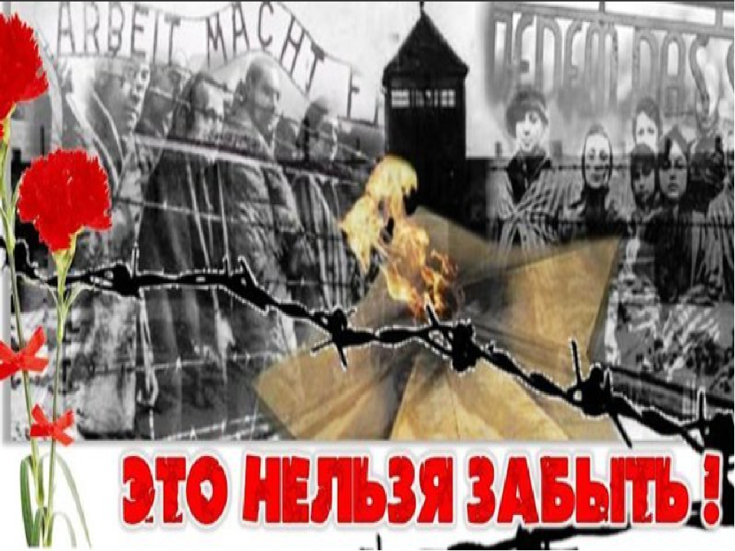
методико – библиографический отдел
(информационный буклет)

ст. Крыловская.
11 апреля во всем мире отмечается Международный день освобождения узников фашистских концлагерей, установленный в память об интернациональном восстании узников концлагеря Бухенвальд, которое произошло 11 апреля 1945 года. Эта дата – ещё одна возможность отдать дань глубокого уважения всем людям, испытавшим ужасы фашистских «лагерей смерти», и почтить память тех, кто не дожил до тех дней, когда заключённых освободили из заточения.
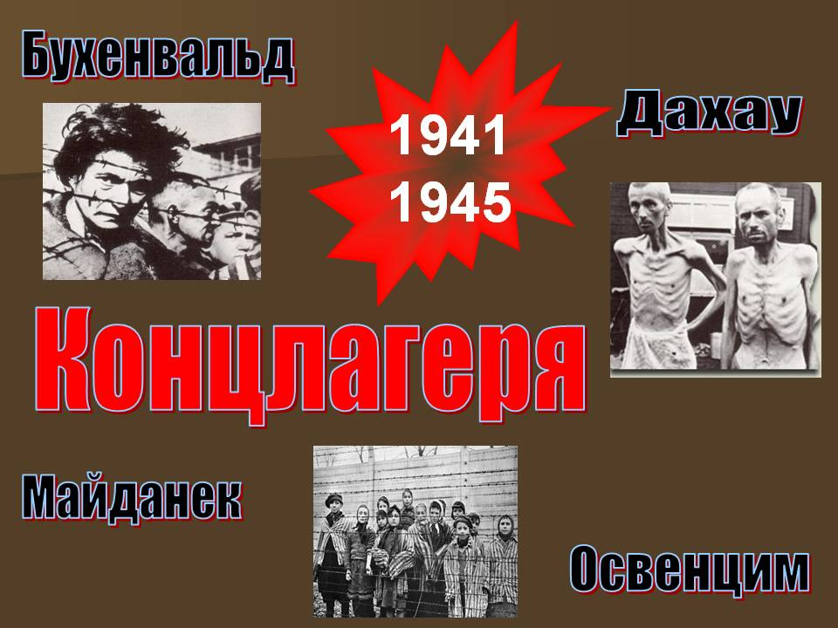
Первый концентрацион- ный лагерь в нацистской Германии начал действо- вать 22 марта 1933 года в Дахау, а в последующие годы фашисты создали огромную сеть этих лаге- рей, превращенных в места организованного систематического убийства миллионов людей. Всего на территории Германии и оккупированных ею стран действовало более 14 тысяч концлагерей, гетто и тюрем.
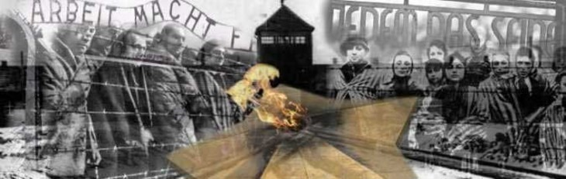
По признанию самих эсэсовцев, узник, продолжитель- ность жизни которого в лагере составляла менее года, приносил нацистам почти полторы тысячи рейхсмарок чистой прибыли. За годы Второй мировой войны через лагеря смерти прошли более 20 миллионов человек из 30 стран мира, из них 5 миллионов — граждане Советского Союза. Примерно 12 миллионов человек так и не дожили до освобождения, среди них — около 2 миллионов детей. Кажется, так давно это было. Но
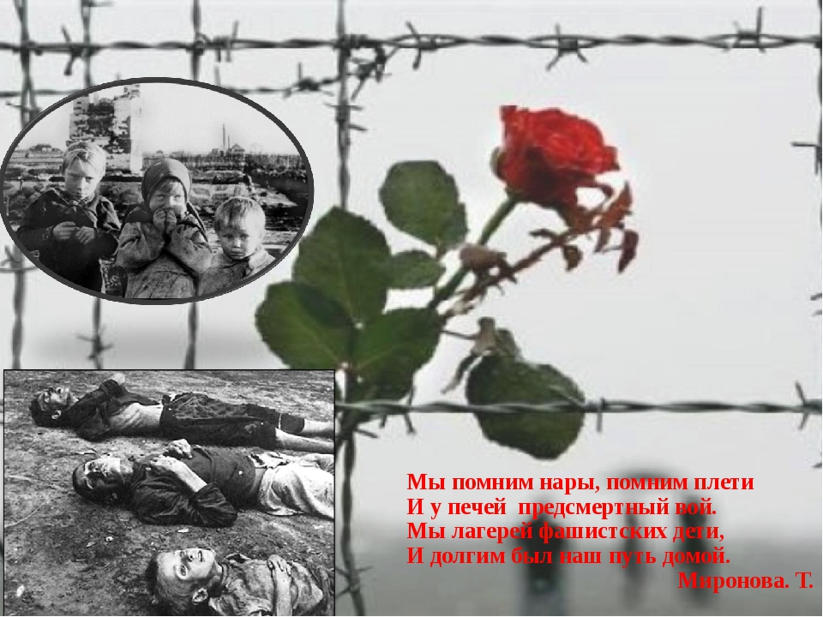
только не для тех, кто прошел сквозь ужасы фашистских за- стенков. Биографии этих лю- дей — это настоящие уроки мужества для молодежи.

Предлагаем вам познакомиться с книгами, которые потрясают своей беспощадной правдивостью, вызывают чувство глубочайшего уважения к силе человеческого духа, который не сломили эти страшные испытания. Книги можно взять в фонде отдела обслуживания читателей Крыловской МБ или прочесть в электронном виде.
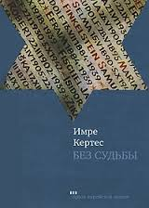
Кертес, И. Без судьбы
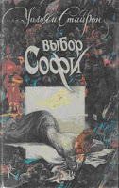
Роман лауреата Нобелевской премии, венгерского писателя Кертеса во многом автобиографичен. Как и юный герой романа, он 15-летним мальчиком попал в гитлеровские лагеря, но, в отли чие от миллионов жертв он, пройдя Освенцим и Бухенвальд, остался жив.
Стайрон, У. Выбор Софи
Какова цена выживания человека в аду нацистских концлагерей? Палачи из Освенцима заставили молодую польку Софи сделать страшный выбор... Про- шли годы, она давно переселилась в Америку и на первый взгляд вполне счастлива. Но прошлое по-прежнему не дает ей покоя, душит и мешает жить. И однажды это прошлое возвращается...
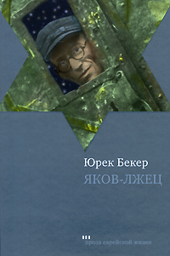
Бекер, Ю. Яков - лжец.
Тема Холокоста естественна для писателя, чьи детские годы прошли в гетто и концлагерях. Это печальная и мудрая история о старом чудаке, попытавшемся облегчить участь своих товарищей по несчастью в польском гетто. Его маленькая ложь во спасение ничего не изменила, да и не могла изменить. Но она на короткое время подарила обреченным надежду…
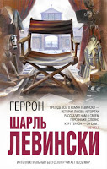
Левински, Ш. Геррон.
Когда-то Курт Геррон был звездой, а теперь он - заключенный в концлагере. Известного артиста прямо из съемочного павильона отправили в гетто Терезиенштадта, где он должен в последний раз продемонстрировать свой талант — снять фильм, который изобразил бы земным раем унизительное существование евреев в гитлеровской Германии. Ему предстоит нелегкий выбор — если он пойдет против совести, то, возможно, спасет и себя, и свою жену Ольгу, которую любит больше жизни.
В этом блестящем, и трогательном романе автор рассказывает трагическую историю своего героя, постоянно балансирующего между успехом и отчаянием, поклонением и преследованием.
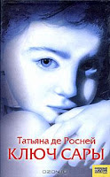
де Росней, Т. Ключ Сары.
Жаркий июль 1942 года. Около десяти тысяч евреев, жителей Франции, томятся в неведении на стадионе. Старики, женщины, дети... Всех их ожидает лагерь смерти Аушвиц. 10-летняя Сара рвется домой к 4-летнему братику, закрытому на ключ в потайном шкафу. Но она вернется в Париж слишком поздно... Спустя 60 лет Джулия, американка по происхождению, пытается понять, почему французские власти позволили уничтожить своих соотечественников? Что же стало причиной трагедии - страх или равнодушие? И нужны ли сегодня слова покаяния?
Биргер,Т.Завтра не наступит никогда.
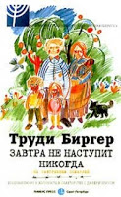
Эта книга - рассказ о трагической судьбе еврейском девочки, пережившей во время войны все ужасы Ковенского гетто, подневольного труда и нацистского лагеря смерти Штуттгоф. Маленькая Труди чудом избежала смерти и выжила только благодаря своему мужеству, само- отверженности, изобретательности и любви к матери
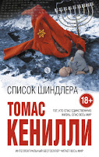
Кенэлли, Т. Список Шиндлера. Действие романа основано на реальных событиях, происходивших в оккупиро- ванной Польше во время Второй миро вой войны. Немецкий промышленник Оскар Шиндлер в одиночку спас от смерти в газовых камерах больше лю- дей, чем кто-либо за всю историю войны. Но это не история войны, это – история личности, нашедшей в себе мужество противостоять бесчеловечному государственному аппарату насилия.
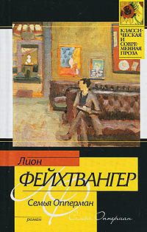
Фейхтвангер, Лион.
«Семья Опперман»
Ещё один рассказ, в котором трагедия всей страны показана через трагедию одной семьи. Семья Опперман жила как раз в то самое время, когда шутки над неврастеником Гитлером перерас- тали в необузданный страх. В то самое время, когда всем миром правили хаос и беспредел.

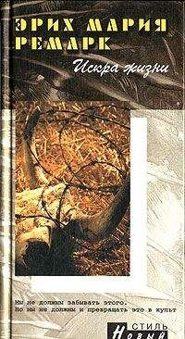
Ремарк, Эрих Мария.
«Искра жизни»
Несмотря на то, что автор сам не был в концлагере, ему удалось создать произ ведение, с точностью передающее то, что там происходило. Он провёл большую работу, изучая данные, и основывался на рассказах очевидцев.
Книга вызывает сильные эмоции у читателей, она проникает в самое сердце, причиняя острую боль. Невозможно было предсказать, кому какая уготована судьба, практически в любой момент человек мог оказаться перед лицом смерти. Возможно, быстрая смерть была лучшим наказанием, нежели пребывание в концлагере. Здесь оказался бывший редактор газеты, молодая девушка, которую изнасиловали фашисты, мальчик, который пытается выжить, доедая остатки мёртвой плоти, и многие дру-
гие, самые разные люди. Во время войны каждый открывает своё истинное лицо.. Очутившись в концлагере, пленные тоже ведут себя по-разному. Одни готовы ради куска хлеба предать и убить таких же, как они. Другие сохраняют веру в свои идеи и готовы бороться за жизнь до последнего. Этот роман как раз о тех людях, которые несмотря на все лишения, несмотря на всю боль и голод, стремятся сохранить свои жизни. Там, где другие видят лишь обломки и пепел, они видят будущее, в котором ещё есть место хорошему. И ради этого хорошего стоит бороться.

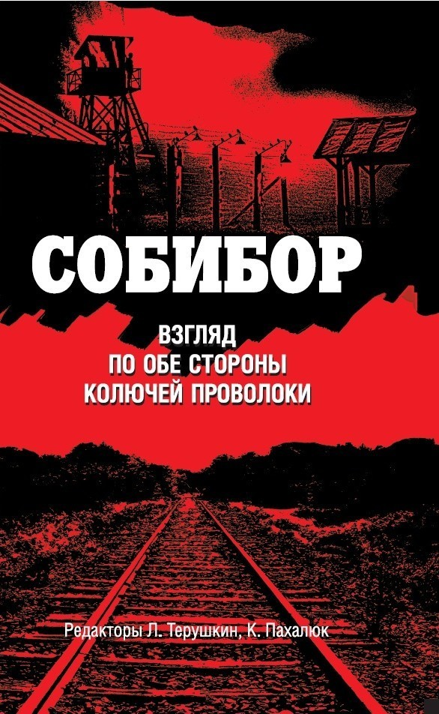
Собибор. Взгляд по обе стороны колючей проволоки: сборник
Нацистский лагерь уничтожения Соби- бор… Более 250 тыс. евреев уничтоже- ны за 1,5 года… 14 октября 1943 года здесь произошло единственное успеш- ное восстание в лагерях смерти, кото- рое возглавил советский командир Александр Печерский. Впервые публикуются послед- няя и наиболее полная версия его мемуаров, воспомина ния многих соратников по борьбе и свидетельства «с другой стороны»: участников убийств невинных людей

Составитель О. А. Литвинова,
гл. библиограф МБО

Ответственный О. А. Молчанова,
за выпуск директор МБ

Наш адрес:
352080, Краснодарский край
ст. Крыловская, ул. Стаханова, 1

Тел. 32-3-91

krlmb07@rambler.ru

